

# KONFIGURASI ELEKTRON KIMIA KELAS X

## PENYUSUN

**Dra. IDA ROYANAH**

**MAN 2 BREBES**

## DAFTAR ISI

PENYUSUN 2

DAFTAR ISI 3

GLOSARIUM 4

PETA KONSEP 5

PENDAHULUAN 6

1. Identitas Modul 6
2. Kompetensi Dasar 6
3. Deskripsi Singkat Materi 6
4. Petunjuk Penggunaan Modul 6
5. Materi Pembelajaran 6

KEGIATAN PEMBELAJARAN 1 7

POLA KONFIGURASI ELEKTRON 7

1. Tujuan Pembelajaran 7
2. Uraian Materi 7
3. Rangkuman 14
4. Penugasan Mandiri 15
5. Latihan Soal 15
6. Penilaian Diri 20

KEGIATAN PEMBELAJARAN 2 21

SISTEM PERIODIK UNSUR 21

1. Tujuan Pembelajaran 21
2. Uraian Materi 21
3. Rangkuman 29
4. Penugasan Mandiri 29
5. Latihan Soal 30
6. Penilaian Diri 35

EVALUASI 36

DAFTAR PUSTAKA 41

## GLOSARIUM

|  |  |  |
| --- | --- | --- |
| Konfigurasi Elektron | : | Susunan penyebaran (pengisian) elektron–elektron pada suatu atom |
| Kulit Ektron | : | Lintasan (orbit ) dari suatu elektron dalam mengitari inti atom |
| Sub Kulit | : | Sebuah tempat didalam kulit yang berisi bilangan kuantum |
| Orbital | : | daerah kebolehjadian terbesar ditemukannya elektron dalam atom. |
| Diagram Orbital | : | Diagram yang digunakan untuk memudahkan penentuan nilai bilangan kuantum |
| Bilangan Kuantum | : | Bilangan yang menyatakan kedudukan atau posisi elektron  dalam atom yang diwakili oleh suatu nilai yang menjelaskan kuantitas kekal dalam system dinamis. |
| Elektron Valensi | : | Elektron yang terletak pada kulit yang paling luar |
| Kulit Valensi | : | Kulit yang terluar |
| Golongan | : | Lajur vertikal dalam sistem periodik unsur |
| Periode | : | Lajur horizontal dalam sistem periodik unsur |
| Sistem Periodik Unsur | : | Susunan unsur–unsur berdasarkan urutan nomor atom dan kemiripan sifat unsur–unsur tersebut |
| Triade Dobereiner | : | Pengelompokkan unsur–unsur kimia dengan sifat fisik tertentu di mana tiap kelompok terdiri atas tiga unsur |
| Hukum Oktaf Newland | : | Pengelompokkan unsur–unsur berdasarkan nomor atomnya dimana akan terjadi pengulangan sifat pada unsur yang  kedelapan |
| Golongan Utama | : | Kumpulan unsur dimana elektron valensinya berakhir pada subkulit s (blok s) atau p (blok p) |
| Golongan Transisi | : | Kumpulan unsur dimana elektron valensinya berakhir pada subkulit d (blok d) atau f (blok f). |
| Jari – jari Atom | : | Jarak antara inti atom dengan elektron yang terluar |
| Energi Ionisasi | : | Energi yang diperlukan oleh suatu atom dalam wujud gas untuk  melepaskan elektron pada kulit yang paling luar dan membentuk ion positif (+) |
| Afinitas Elektron | : | Energi yang dibebaskan oleh suatu atom dalam wujud gas untuk menerima elektron pada kulit yang terluar dan membentuk ion  negatif (-) |
| Keelektronegatifan | : | Kemampuan sebuah atom untuk menarik elektron |
| Keelektropositifan | : | Kemampuan sebuah atom untuk melepaskan elektron |

## PETA KONSEP

Konfigurasi Elektron

Pola Konfigurasi Elektron

Sistem Periodik Unsur (SPU)

Berdasarkan Model Atom NielsBohr

Kulit Elektron

Berdasarkan Model Atom Mekanika

Sub Kulit Elektron

Sejarah Perkembangan SPU

Elektron Valensi

Kulit Valensi

Diagram Orbital

Letak Unsur dalam SPU

Sifat Periodik Unsur

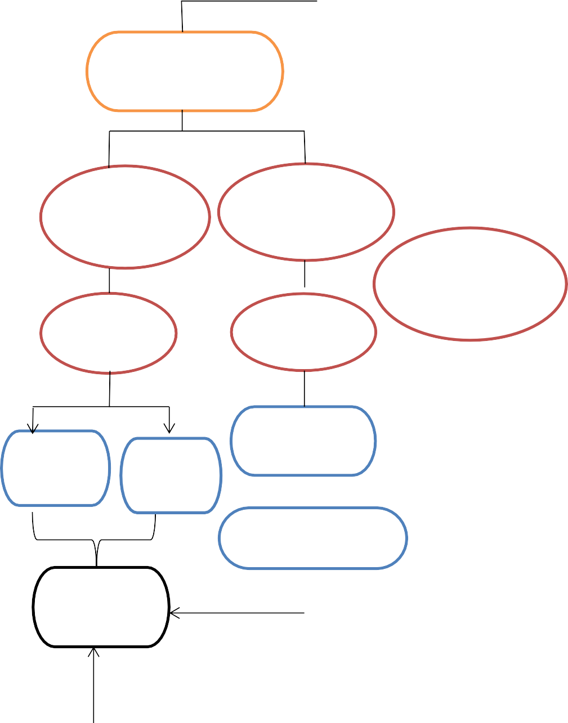

Bilangan Kuantum

Golongan dan Periode

Konfigurasi Elektron Gas Mulia

## PENDAHULUAN

## Identitas Modul

Mata Pelajaran : KIMIA Kelas : X

Alokasi Waktu : 8 Jam Pelajaran Judul Modul : Konfigurasi Elektron

## Kompetensi Dasar

3.3. Menjelaskan konfigurasi elektron dan pola konfigurasi elektron terluar untuk setiap golongan dalam tabel periodik.

4.3. Menentukan letak suatu unsur dalam tabel periodik berdasarkan konfigurasi elektron.

## Deskripsi Singkat Materi

Materi pada modul ini akan memberikan pengetahuan pada kalian tentang struktur atom dengan melihat penyebaran elektron di dalam atom dengan melihat konfigurasi elektronnya baik itu menurut model atom Bohr maupun model atom Mekanika Kuantum. Disini kalian juga akan diberikan pengetahuan tentang bagaimana cara menentukan kedudukan atom tersebut dalam sistem periodik unsur berdasarkan konfigurasi elektronnya. Selain itu kalian nanti juga akan diberikan pemahaman bagaimana cara menentukan kedudukan elektron terakhir suatu atom dengan melihat harga keempat bilangan kuantumnya.

## Petunjuk Penggunaan Modul

Modul ini digunakan sebagai prasarat dalam mempelajari materi Ikatan Kimia pada pembelajaran berikutnya. Untuk menggunakan modul ini ikutilah langkah–langkah di bawah ini :

* 1. Bacalah peta konsep dan pahami Struktur Atom.
  2. Pahami materi pembelajaran 1 dan contoh soal beserta pembahasannya.
  3. Perdalam pemahamanmu tentang konsep Konfigurasi Elektron dengan memahami rangkuman pembelajaran,kemudian mengerjakan penugasan mandiri.
  4. Akhiri kegiatan dengan mengisi penilaian diri dengan jujur dan bila perlu ulangi lagi pada bagian yang masih belum sepenuhnya dipahami..
  5. Ulangi Langkah 2 s.d 4 untuk kegiatan pembelajaran berikutnya.
  6. Kerjakan soal evaluasi di akhir materi.

## Materi Pembelajaran

Modul ini terbagi menjadi **2** kegiatan pembelajaran dan di dalamnya terdapat uraian materi, contoh soal, soal latihan dan soal evaluasi.

Pertama : membahas Pola Konfigurasi Elektron Kedua : membahas Sistem Periodik Unsur

## KEGIATAN PEMBELAJARAN 1 POLA KONFIGURASI ELEKTRON

## Tujuan Pembelajaran

Setelah kegiatan pembelajaran 1 ini diharapkan kalian akan dapat:

* 1. Menuliskan konfigurasi elektron berdasarkan kulit dan subkulit dalam bentuk diagram orbital.
  2. Menentukan bilangan kuantum elektron terakhir dari suatu atom.

## Uraian Materi

Apakah yang ada di pikiran kalian waktu mendengar kata “Kimia”? Apakah cairan warna warni? Kebanyakan orang pasti berpikiran seperti itu. Ada warna ungu,hijau, biru, dan warna – warna lainya. Pernakah kalian melihat kembang api yang dibakar? coba perhatikan gambar dibawah ini! Warna yang dihasikan bagus bukan? Kembang api yang dibakar berhubungan dengan kimia.

Gambar 1. Nyala Kembang Api (Sumber: [https://suar.grid.id](https://suar.grid.id/))

Pada saat kembang api dibakar disitulah terjadi reaksi kimia. Apakah semua hal yang berhubungan dengan kimia selalu menghasilkan warna warni? Jawabnya adalah tidak. Tidak semua zat kimia punya warna–warna menarik. Zat–zat yang mempunyai konfigurasi elektron dan diagram orbital tertentu saja yang akan mempunyai warna– warna menarik. Wow, apa itu konfigurasi elektron? Berikut akan dijelaskan secara terperinci.

Konfigurasi elektron adalah susunan elektron berdasarkan kulit atau orbital dari suatu atom. Jadi ada dua cara untuk menuliskan orbital, yaitu menurut teori atom Bohr dan menurut teori atom Mekanika Kuantum.

* 1. Konfigurasi Elektron Menurut Model Atom Bohr.

Menurut Bohr bahwa atom terdiri atas inti atom yang bermuatan positif, sedangkan elektron bergerak mengelilingi inti atom pada lintasan–lintasan tertentu berdasarkan tingkat energi yang tertentu juga. Lintasan–lintasan elektron ini kemudian disebut dengan kulit elektron. Setiap kulit atom terdapat jumlah elektron maksimal yang dapat ditempati. Konfigurasi elektron menurut Bohr merupakan pengisian elektron yang dimulai dari tingkat energi (kulit) yang paling rendah yaitu kulit K (kulit pertama, n = 1). Kemudian jika kulit pertama (kulit K) sudah terisi penuh, elektron kemudian mengisi kulit tingkat berikutnya yaitu kulit L (kulit ke dua, n = 2), kulit M (kulit ke tiga, n = 3), kulit N (kulit keempat, n = 4), dan seterusnya. Menurut Bohr,

jumlah elektron maksimal yang ditempati setiap kulit elektron dapat dihitung menggunakan rumus : 2.n2

Kulit K (n =1) maksimal menampung 2. 12 = 2

Kulit L (n =2) maksimal menampung 2. 22 = 8

Kulit M (n =3)maksimal menampung 2. 23 = 16, dan seterusnya

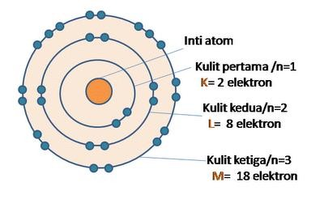Selain jumlah elektron maksimal yang dapat menempati pada suatu kulit, terdapat pula aturan bahwa jumlah elektron pada kulit terluar berjumlah maksimal 8 elektron.

Gambar 2. Konfigurasi Elektron Bohr (Sumber: https://rumusbilangan.com)

Untuk menuliskan konfigurasi elektron suatu atom, kalian perlu mengetahui jumlah elektron suatu atom yang ditunjukkan melalui nomor atom. Berikut beberapa contoh serta pnejelasannya.

Tabel 1. Konfigurasi Elektron berdasar Teori Atom Mekanika Kuantum

|  |  |  |  |  |  |  |  |  |
| --- | --- | --- | --- | --- | --- | --- | --- | --- |
| Atom dan lambang unsur | | Nomor Atom | Jumlah elektron pada kulit | | | | | Konfigurasi Elektron |
| K | L | M | N | O |
| Nitrogen | N | 7 | 2 | 5 |  |  |  | 2 5 |
| Belerang | S | 16 | 2 | 8 | 6 |  |  | 2 8 6 |
| Kalsium | Ca | 20 | 2 | 8 | 8 | 2 |  | 2 8 8 2 |
| Timah | Sn | 50 | 2 | 8 | 18 | 18 | 4 | 2 8 8 18 4 |

Nitrogen (N) dengan nomor atom 7 berarti jumlah elektron = 7, maka jumlah elektron pada:

Kulit ke-1 = 2 (jumlah maksimal pada kulit ke-1) Kulit ke-2 = 5 (jumlah elektron tersisa)

Maka konfigurasi elektronnya adalah : 2 5

Belerang (S) dengan nomor atom 12 berarti jumlah elektron = 12, maka jumlah elektron pada:

Kulit ke-1 = 2 (jumlah maksimal pada kulit ke-1) Kulit ke-2 = 8 (jumlah maksimal pada kulit ke-2) Kulit ke-3 = 2 (jumlah elektron tersisa)

Maka konfigurasi elektronnya adalah : 2 8 2

Kalsium (Ca) dengan nomor atom 20 berarti jumlah elektron = 20, maka jumlah elektron pada:

Kulit ke-1 = 2 (jumlah maksimal pada kulit ke-1) Kulit ke-2 = 8 (jumlah maksimal pada kulit ke-2)

Kulit ke-3 = 8 (bukan 10 meskipun jumlah maksimal pada kulit ke-3 = 18 karena kulit terluar tidak boleh melebihi 8 elektron)

Kulit ke-4 = 2 (jumlah elektron tersisa, 20 – 18 = 2)

Maka konfigurasi elektronnya adalah : 2 8 8 2

Timah (Sn) dengan nomor atom 50 berarti jumlah elektron = 50, maka jumlah elektron pada:

Kulit ke-1 = 2 (jumlah maksimal pada kulit ke-1) Kulit ke-2 = 8 (jumlah maksimal pada kulit ke-2) Kulit ke-3 = 18 (jumlah maksimal pada kulit ke-3)

Kulit ke-4 = 18 (bukan 22 meskipun jumlah maksimal pada kulit ke-4 = 32 karena kulit terluar tidak boleh melebihi 8 elektron)

Kulit ke-5 = 4 (jumlah elektron tersisa, 50 – 46) Maka konfigurasi elektronnya adalah : 2 8 18 18 4

Dari konfigurasi elektron pula, dapat diketahui golongan dan periode dari suatu atom. Golongan ditunjukkan oleh jumlah elektron terluar (elektron valensi) sedangkan periode ditunjukkan oleh nomor kulit terbesar yang terisi elektron (kulit terluar).

* 1. Konfigurasi Elektron Menurut Model Atom Mekanika Kuantum

Menurut model atom mekanika kuantum, elektron–elektron dalam atom bergerak mengelilingi inti pada tingkat–tingkat energi tertentu (kulit atom). Pada setiap kulit atom terdiri atas subkulit yang merupakan kumpulan orbital (tempat kebolehjadian ditemukan adanya elektron).

* + 1. Bentuk Orbital

Berikut adalah bentuk-bentuk orbital:

* + - 1. Orbital s

Orbital s berbentuk seperti bola di sekitar inti atom. Ketika tingkat energi elektron meningkat, maka bentuk orbitalnya semakin besar.

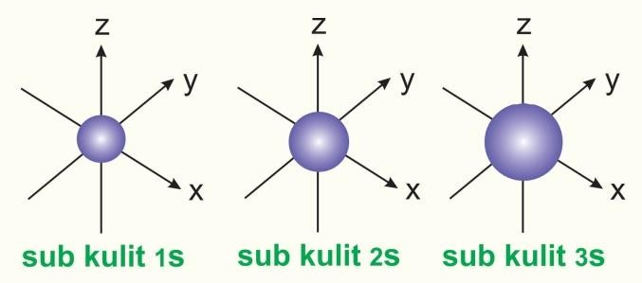

Gambar 3. Bentuk Orbital s (sumber: [https://www.kimia-science7.com](https://www.kimia-science7.com/))

* + - 1. Orbital p

Orbital p berbentuk seperti bola terpilin dan menunjuk ke sumbu-sumbu ruang tertentu. Orbital yang berada pada sumbu X maka disebut Px, orbital yang berada pada sumbu Y maka disebut Py, orbital yang berada pada sumbu Z maka disebut Pz.

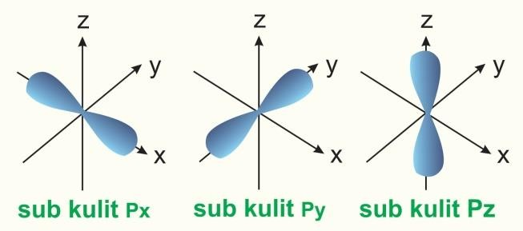

* + - 1. Orbital d

Gambar 4. Bentuk Orbital p (sumber: https://www.kimia-science7.com)

Orbital d berbentuk seperti bola terpilin. Ada 5 orbital subkulit d, yaitu dx-y, dy- z, dx-z, dx2-y2, dz2. Tiga orbital d terletak diantara sumbu ruang dan 2 orbital d terletak pada sumbu ruang. Orbital dx-y berada diantara sumbu X dan Y, orbital dy-z berada diantara sumbu Y dan Z, orbital dx-z berada diantara sumbu X dan Z, orbital dx2-y2 berada pada sumbu X dan Y, orbital dz2 berada pada sumbu X dimana ada lingkaran di tengah-tengahnya.

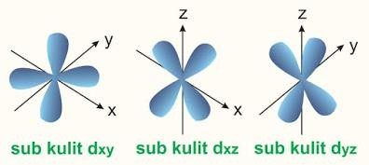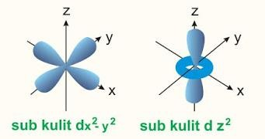

* + - 1. Orbital f

Gambar 5. Bentuk Orbital d (sumber: https://www.kimia-science7.com)

Subkulit f memiliki 7 orbital yang memiliki tingkat energi yang setara. Bentuk orbitalnya lebih rumit dan sangat kompleks.

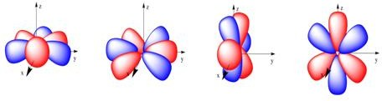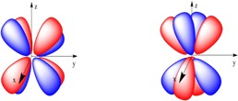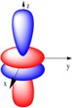

* + 1. Diagram Orbital

Gambar 6. Bentuk Orbital f (sumber: https://www.kimia-science7.com)

Diagram orbital digunakan untuk memudahkan penentuan nilai bilangan kuantum, yaitu bilangan kuantum magnetik dan bilangan kuantum spin. Diagram orbital akan dilambangkan dengan dengan kotak. Subkulit s = 1 kotak, subkulit p

= 3 kotak, subkulit d = 5 kotak dan subkulit f = 7 kotak.

Subkulit s Subkulit p Subkulit d Subkulit f

|  |  |  |
| --- | --- | --- |
|  |  |  |

|  |  |  |  |  |
| --- | --- | --- | --- | --- |
|  |  |  |  |  |

|  |  |  |  |  |  |  |
| --- | --- | --- | --- | --- | --- | --- |
|  |  |  |  |  |  |  |

* + 1. Penulisan konfigurasi Elektron

Penulisan konfigurasi elektron menurut model mekanika kuantum menggunakan diagram orbital dan perlu mengikuti aturan penentuan konfigurasi elektron berdasarkan orbital yang meliputi asas *Aufbau*, Larangan Pauli, dan Kaidah Hund. Kedudukan elektron terluar dari suatu atom bisa ditentukan dengan melihat bilangan kuantumnya.

* + - 1. Asas *Aufbau*

Pengisian elektron dimulai dari subkulit yang memiliki tingkat energi paling rendah dilanjutkan pada subkulit yang lebih tinggi tingkat energinya. Dalam setiap sub kulit mempunyai batasan elektron yang dapat diisikan yakni: Subkulit s memiliki 1 orbital maksimal berisi 2 elektron

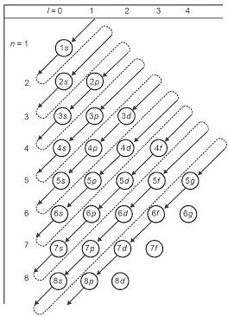Subkulit p memiliki 3 orbital maksimal berisi 6 elektron Subkulit d memiliki 5 orbital maksimal berisi 10 elektron Subkulit f memiliki 7 orbital maksimal berisi 14 elektron Urutan penulisan konfigurasi adalah sebagai berikut :

Gambar 7 Pengisian Elektron Berdasarkan Aturan *Aufbau*

(Sumber: http://jusliandi0307.blogspot.com)

Anak panah menunjukkan urutan pengisian elektron pada model mekanika kuantum. Pengisian pertama diawali oleh 1 s2 dan urutan paling akhir oleh 7 s

2. Urutan pengisian elektron pada konfigurasi elektron mekanika kuantum lebih lengkapnya adalah 1s2, 2s2, 2p6, 3s2, 3p6, 4s2, 3d10, 4p6 , 5s2, 4d10, 5p6, 6s2, 4f14, 5d10, 6p6, 7s2 dan seterusnya. Jika kesulitan menghafal urutan ini, kalian sebenarnya tidak perlu menghafalkan urutan pengisian elektron ini. Kalian cukup lihat dari model pengisian elektron yang diberikan pada gambar di atas Contoh :

Nitrogen (N), nomor atom N = 7 maka konfigurasi elektron sebagai berikut: 7N

= 1s2 2s2 2p3

Neon (Ne), nomor atom Ne = 10 maka konfigurasi elektron sebagai berikut:

10Ne = 1s2 2s2 2p6

Magnesium (Mg), nomor atom Mg = 12 maka konfigurasi elektron sebagai berikut: 12Mg = 1s2 2s2 2p6 3s2

Klorin (Cl) nomor atom Cl = 17 maka konfigurasi elektron sebagai berikut:

17Cl = 1s2 2s2 2p6 3s2 3p5

Sedangkan untuk ion Cl– konfigurasinya: 17Cl– = 1s2 2s2 2p6 3s2 3p6 Kalsium (Ca) dengan nomor atom Ca = 20 maka konfigurasi elektronnya: 20Ca = 1s2 2s2 2p6 3s2 3p6 4s2 Sedangkan konfigurasi untuk ion Ca2+ sebagai berikut: 20Ca2+ = 1s2 2s2 2p6 3s2 3p6

* + - 1. Asas larangan Pauli

Tidak ada dua elektron dalam satu atom yang memiliki keempat bilangan kuantum yang sama. Setiap orbital maksimum diisi oleh 2 elektron yang memiliki spin yang berlawanan. Oleh karena dapat terjadi kemungkinan 2 elektron akan memiliki 3 bilangan kuantum n, l, dan m sama, tetapi untuk bilangan kuantum s pasti berbeda.

* + - 1. Kaidah Hund

Jika ada orbital dengan tingkat energi yang sama, konfigurasi elektron dengan energi terendah adalah dengan jumlah elektron tak berpasangan dengan spin paralel yang paling banyak.

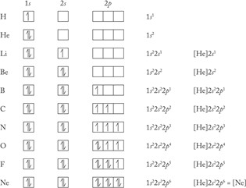

Gambar 8 Konfigurasi Elektron dan Diagram Orbital (sumber: https://www.studiobelajar.com)

* + - 1. Aturan Setengah Penuh

Sifat ini berhubungan erat dengan hibridisasi elektron. Aturan ini menyatakan bahwa : “suatu elektron mempunyai kecenderungan untuk berpindah orbital apabila dapat membentuk susunan elektron yang lebih stabil. untuk

konfigurasi elektron yang berakhiran pada sub kulit d berlaku aturan penuh setengah penuh. Untuk lebih memahamkan teori ini perhatikan juga contoh di bawah ini :

24Cr = 1s2 2s2 2p6 3s2 3p6 4s2 3d4 menjadi 24Cr = 1s2 2s2 2p6 3s2 3p6 4s1 3d5

dari contoh terlihat apabila 4s diisi 2 elektron maka 3d kurang satu elektron untuk menjadi setengah penuh maka elektron dari 4s akan berpindah ke 3d.

hal ini juga berlaku untuk kasus :

29Cu = 1s2 2s2 2p6 3s2 3p6 4s2 3d9 menjadi 29Cu = 1s2 2s2 2p6 3s2 3p6 4s1 3d10

* + 1. Bilangan Kuantum

Dalam konfigurasi elektron model mekanika kuantum dikenal empat bilangan kuantum. Bilangan kuantum tersebut yang menjelaskan letak elektron–elektron suatu atom. Keempat bilangan kuantum tersebut adalah bilangan kuantum utama (n), azimuth (l), magnetik (m), dan spin (s).

* + - 1. Bilangan Kuantum Utama (n)

Menyatakan tingkat energi utama dengan nilai n = 1, 2, 3, 4, 5, 6, dan 7. n = 1 menyatakakan kulit pertama (K)

n = 2 menyatakakan kulit pertama (L)

n = 3 menyatakakan kulit pertama (M) dan seterusnya

* + - 1. Bilangan kuantum Azimuth *(l)*

Menyatakan bentuk orbital tempat elektron berada pada subkulit. Nilai bilangan azimut dimulai dari l = 0, 1, 2, 3, dan seterusnya.

Nilai *l* = 0 menyatakan subkulit s Nilai *l* = 1 menyatakan subkulit p Nilai *l* = 2 menyatakan subkulit d Nilai *l* = 3 menyatakan subkulit f

* + - 1. Bilangan Kuantum Magnetik (m)

Menyatakan letak elektron pada suatu orbital. Nilai bilangan kuantum m adalah

– *l*, 0, +*l*

Untuk *l* = 0, subkulit s, m = 0 (terdapat 1 orbital)

Untuk *l* = 1, subkulit p, m = – 1, 0, + 1 (terdapat 3 orbital)

Untuk *l* = 2, subkulit d, m = –2, – 1, 0, + 1, +2 (terdapat 5 orbital)

Untuk *l* = 3, subkulit f, m = –3, –2, – 1, 0, + 1, +2, + 3 (terdapat 7 orbital)

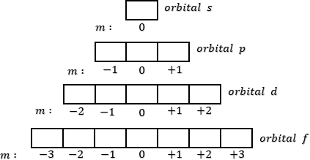

* + - 1. Bilangan Kuantum Spin (s)

menyatakan arah perputaran elektron. Nilai bilangan kuantum s adalah – ½ dan + ½ .

s = + ½ menyatakan arah putaran searah jarum jam dan digambarkan dengan tanda panah ke atas.

s = – ½ menyatakan arah putaran berlawanan arah jarum jam digambarkan dengan tanda panah ke arah bawah.

Contoh bilangan kuantum untuk elektron terakhir pada:

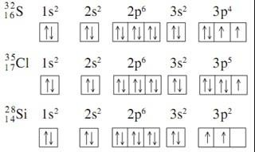n = 3, *l* =1, m= -1, s = -1/2 n = 3, *l* = 1, m = 0, s = -1/2

n = 3, *l* = 1, m = 0, s = +1/2

* + 1. Konfigurasi Elektron Gas Mulia

Gas mulia adalah unsur-unsur yang memiliki kestabilan yang sangat tinggi dan dalam sistem periodik terdapat pada golongan VIIIA.

Gas mulia terdiri dari He (Helium), Ne (Neon), Ar (Argon), Kr (Kripton), Xe (Xenon), Rn (Radon). Sebagian unsur ini ditemukan di alam sebagai unsur monoatomik. Hal penting yang menyebabkan gas mulia memiliki kesatabilan yang sangat tinggi adalah konfigurasi elektronnya.

Berikut ini adalah konfigurasi elektron dari unsur gas mulia:

2He = 1s2

10Ne = 1s2 2s2 2p6

18Ar = 1s2 2s2 2p6 3s2 3p6

36Kr = 1s2 2s2 2p6 3s2 3p6 4s2 3d10 4p6

54Xe = 1s2 2s2 2p6 3s2 3p6 4s2 3d10 4p6 5s2 4d10 5p6

86Rn = 1s2 2s2 2p6 3s2 3p6 4s2 3d10 4p6 5s2 4d10 5p6 6s2 4f14 5d10 6p6

Konfigurasi elektron gas mulia digunakan untuk menyederhanakan atau meringkas penulisan konfigurasi elektron unsur yang lain. Misalnya, penulisan elektron unsur 21Sc, penulisannya sebagai berikut: 1s2 2s2 2p6 3s2 3p6 4s2 3d1 jika disederhanakan maka menjadi 21Sc = [Ar] 4s2 3d1

## Rangkuman

* 1. Konfigurasi elektron merupakan susunan penyebaran elektron-elektron pada sebuah atomatau molekul yang menunjukan kuantitas elektron pada setiap sublevel. Setiap elektron dapat berpindah dalam sebuah orbital. Konfigurasi elektron berfungsi untuk menjelaskan konsepikatan kimia, sifat laser, semikonduktor dan membantu memahami struktur pada tabel periodik. Hal yang mendasari konfigurasi elektron adalah model atom Bohr dan model atom Mekanika Kuantum yang digunakan untuk menjabarkan kulit dan subkulit.
  2. Notasi yang digunakan para ahli fisika dan kimia untuk mengetahui konfigurasi standar atom dan molekul pada urutan orbital atom yaitu tingkat energi pertama dinotasikan dengan 1s, yang kedua 2s, ketiga 2p, keempat 3s, kelima 3p, dan seterusnya seperti urutan berikut ini :

https://1.bp.blogspot.com/-InoYjx7MaeI/Xsl5SD2ATII/AAAAAAAACqI/XUP8qq8Z-fIiZEp9qLK-8AbN2XR8APe1QCLcBGAsYHQ/s1600/diagram%2Baufbau.png

* 1. Bilangan kuantum adalah bilangan yang memiliki makna khusus dalam menjelaskan keadaan sistem kuantum. Bilangan-bilangan kuantum dapat memberikan deskripsi keadaan elektron dalam atom. Mekanika Kuantum menemukan daerah kebolehjadian ditemukannya elektron yang dinamakan dengan orbital. Ada empat bilangan kuantum, yaitu utama (n), azimuth (atau momentum angular) (l), dan magnetik (ml). Ketiga bilangan kuantum tersebut dapat mendeskripsikan tingkat energi orbital dan juga ukuran, bentuk, dan orientasi dari distribusi probabilitas radial orbital atom. Bilangan yang keempat, yakni bilangan kuantum spin (ms), yang memberikan informasi spin suatu elektron dalam sebuah orbital.
  2. Konfigurasi elektron gas mulia biasa digunakan untuk menyingkat penulisan konfigurasi elektron unsur yang lain.

## Penugasan Mandiri

Lengkapi tabel dibawah ini untuk memperdalam pemahaman kalian tentang Konfigurasi Elektron!

|  |  |  |  |  |  |
| --- | --- | --- | --- | --- | --- |
| Unsur | Konfigurasi Elektron | Kulit Valensi | Elektron Valensi | Letak dalam SPU | |
| Golongan | Periode |
| 17Cl |  |  |  |  |  |
| 20Ca |  |  |  |  |  |
| 36Kr |  |  |  |  |  |
| 55Cs |  |  |  |  |  |

## Latihan Soal

### Untuk soal no 1 – 2

Tiga unsur memiliki notasi sebagai berikut :

23𝑃, 24𝑄 dan 35𝑅

11 12 17

* 1. Konfigurasi elektron dari unsur P adalah… (nomor atom Ne = 10, Ar = 18)

1. [Ne] 3s¹
2. [Ne] 4s¹
3. [Ar] 3s¹
4. [Ar] 4s¹
5. [Ar] 4s² 3d¹
   1. Konfigurasi elektron dari unsur Q jika membentuk ion ditunjukkan pada gambar…

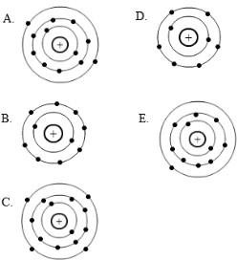

* 1. Harga keempat bilangan kuantum elektron terakhir dari atom 16S adalah…

A. n = 2, l = 0, m = 0, s = -1/2

B. n = 3, l = 1, m = -1, s = -1/2

C. n = 3, l = 1, m = 0, s = -1/2

D. n = 3, l = 1, m = 0, s = +1/2

E. n = 3, l = 1, m = +1, s = +1/2

* 1. Nomor atom unsur X sama dengan 27. Jumlah elektron tidak berpasangan dalam ion X2+ adalah…

1. 1
2. 2
3. 3
4. 5
5. 7
   1. Pernyataan yang benar tentang jumlah orbital dalam subkulit adalah ....
6. Jumlah orbital subkulit s = 2
7. Jumlah orbital subkulit d = 5
8. Jumlah orbital subkulit f = 8
9. Jumlah orbital subkulit g = 10
10. Jumlah orbital subkulit h = 14
    1. Urutan penempatan elektro dari tingkat energi terendah yang benar adalah ....
11. 1s 2s 2p 3s 3p 3d 4s 4p 4d
12. 1s 2s 2p 3s 3p 4s 3d 4p 4d
13. 1s 2s 2p 3s 3p 4s 3d 4p 5s
14. 1s 2s 2p 3s 3p 3d 4s 4p 5s
15. 1s 2s 2p 3s 3p 4s 4d 4p 5s
    1. Pernyatan bahwa elektron akan menempati subkulit yang energinya paling rendah kemudian bertahap ke tingkat energi yang lebih tinggi, merupakan prinsip dari kaidah ....
16. Aufbau
17. Heisenberg
18. Max Planck
19. Schrodinger
20. Wolfgang Pauli
    1. Diketahui unsur X dengan nomor atom 24, jumlah elektron maksimum pada orbital d adalah .....
21. 3
22. 4
23. 5
24. 6
25. 7
    1. Jumlah elektron maksimum yang terdapat dalam kulit N adalah ....
26. 8
27. 16
28. 32
29. 36
30. 42
    1. Diketahui nomor atom Fe = 26, konfigurasi elektron ion Fe3+ adalah ....

A. 1s2 2s2 2p6 3s2 3p6 4s2 3d6

B. 1s2 2s2 2p6 3s2 3p6 3d5

C. 1s2 2s2 2p6 3s2 3p6 4s2 3d3

D. 1s2 2s2 2p6 3s2 3p6 4s1 3d4

E. 1s2 2s2 2p6 3s2 3p6 3d6